PENGADILAN TINGGI AGAMA PADANG
Jl. By Pass KM 24 Anak Air, Telp. (0751) 7054806, Fax. (0751) 40537
Homepage : www.pta-padang.go.id, e-mail : admin@pta-padang.go.id

PADANG - 25171

Nomor : W3-A//OT.00/5/2022 22 Mei 2023
Lampiran : -
Perihal : Pembinaan PPNPN

Yth.
- Kasubag TU dan RT
- Seluruh PPNPN
di-
Tempat

Assalamu’alaikum Warahmatullahi Wabarakatuh.

Dengan ini kami mengundang Saudara untuk mengikuti Rapat Pembinaan PPNPN Pengadilan Tinggi Agama Padang, yang InsyaAllah akan dilaksanakan pada:
Hari/Tanggal : Selasa, 23 Mei 2023
Jam : 08.30 WIB s.d. selesai
Tempat : Ruang Command Center
Pengadilan Tinggi Agama Padang

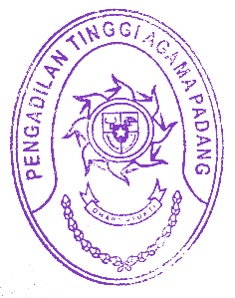
Demikian disampaikan dan terima kasih.

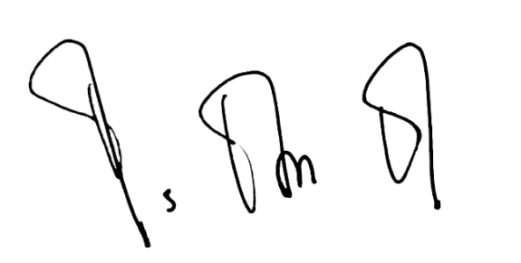
Wassalam,
Kepala Bagian Umum dan Keuangan,

Ismail, S.H.I., M.A.

Tembusan:
Sekretaris Pengadilan Tinggi Agama Padang

